國立臺灣大學理學院補助學生出席國際學術會議報告

第十五屆意識科學研究會議
The 15th annual meeting of
Association for the Scientific Study of Consciousness (ASSC)
日本京都
100年06月07日至100年06月13日

發表題目：
指向或意圖？人類凝視方向隱式處理
Orienting or intention? Unconscious processing of human gaze

陳怡嘉
臺灣大學理學院心理學系三年級學生
100年06月24日

一、參加會議經過
此次意識科學研究會議選擇在旅遊勝地京都舉行，原定接續日本仙台於訂定日期前結束之國際多感官研究研討會議後舉行，不幸於投稿後、會議前發生三一一日本大地震，多感官會議不得已異地改期，意識科學研究會議經考量後作出堅定決策：一切如常舉辦。
雖然許多人因擔憂輻射問題而決定不參與，但本實驗室經過討論，認為參與會議就是最佳的支持，於是筆者與同實驗室廖心怡博士、楊詠皓學長、李碩衡學長同行參加。
意識科學研究會議關注與意識相關之哲學、心理學、資訊工程等各領域之研究，此次年會包含三個衛星會議、一日收費教學演講、七場主題演講、四場專題討論，分為十二個小主題共有七十二篇口頭發表，以及一百七十八篇海報發表。筆者之口頭發表時間訂於會議末日最後一場。

二、與會心得
這是筆者首度參加國際會議，對於大學生參與國際會議並發表研究成果有些心得。筆者揣測如對學術研究確有興趣，參與國際會議相當有助益，尤其是相似於意識科學研究會議這類有特定主題的中型會議，以下詳細討論：第一，藉由參加主題會議，可獲得對整個領域走向及重要議題的完整了解，並且得知研究之最新趨勢。第二，參加會議可認識相關領域的研究者，與這些前輩學者對談、尋求建議，對於未來學術生涯相信很有助益。第三，來自世界各地的學者於短暫幾天快速交換學術消息、與同行友人敘舊，對於筆者是一大衝擊。這些訊息交換是如此迅速有效，合作關係、成果分享、研究建議都在偶然的對話之中發生，並且對後續科學研究產生影響，這些是守在自家無法發現的快速學術進展。第四，筆者身為一個大學生，在會議中得到許多照顧與建議，對未來生涯規劃也有了更清晰的認識，是相當難得的機會。第五，從國際一流學者的演講、發表中，了解到所謂大師風範，更了解到自己不足之處，也有了努力的方向。筆者自認在大學時期有此一認識是相當好運的。
對於後續有益參加國際會議之大學部學生，筆者有一或可參考的建議：語言能力在這樣的國際會議中相當重要，尤其是共通的英語能力。所有的交流都在英語底下進行，能夠聽懂英語就能夠從演講中學到更多，能夠說英語就在正式及非正式社交場合產生優勢，更重要的是，能夠將自己的成果傳達得更清楚。語言能力愈好，參與國際會議收穫愈大。
此次會議有許多精彩的演講與研究結果發表，以下選擇性列出幾項簡短介紹：
於社會認知神經衛星會議（Social Neuroscience Satellite）中，日本學者Tetsuro Matsuzawa發表演講「What is uniquely human? An answer from studies of chimpanzees」，從黑猩猩的研究中，得出人類特出之處：家庭成員關係的相互性、安定的躺姿允許口語溝通及凝視訊息、抽象概念、關注在少了什麼而非已經有了什麼、對未來的希望與絕望。
高階認知衛星會議（Metacoginition satellite）中，來自美國紐約的學者Hakwan Lau發表演講「Metacognitive judgments reflect conscious phenomenology」。Lau提出過去採用信號偵查理論的資料分析中，以敏感度（sensibility，d’）作為可見度（visibility）是有問題的。他將信心度（confidence rating）作為主觀報告，發現相當反直覺地，敏感度愈高，信心度愈是下降。實驗結果發現變異度在低敏感度情況下較大的解釋，可預測信心度的下降。
在「Body & mind」系列之口頭發表第三場，Pfeiffer，Martuzzi，Duenas，Gassert與Blanke發表「Upside Down: Visual-vestibular conflict induces illusory changes in the experienced direction of the first-person perspective」。他們利用影像呈現與觸感同步引發離體經驗，並採用fMRI技術偵測腦部活動。較特殊的結果是，受試者的離體經驗分成兩種，翻身向下看與平移向上看。Pfeiffer等人將受試者依經驗方向分成兩組，發現兩組對自己身體位置的評估在離體經驗引發之前就有差異，並在離體經驗引發後向顛倒方向位移，導致綜合分析時無法得到結果。
由於意識科學研究會議是一跨領域學者共襄盛舉的國際會議，在各種演講與學術成果發表之中，學到許多非本領域如哲學、工程技術等的觀點，其中最特殊的是最後一場專題討論「Robotics and Consciousness」：以製作機器人的方式進行意識研究。概念如下：如果機器人利用演算法、機械結構就可以模擬人的行為到某種程度，表示那些行為並不真的需要意識即可能可以做到，這可以幫助我們探討動物、嬰孩等缺乏語言能力的生命體是否具有意識的問題；相反的可能性是，當機器人愈來愈像人時，意識就被創造出來了，而藉由這樣的創造，我們必有更大的空間可以進行意識研究。然而哲學家Thomas Metzinger認為這樣的研究派典有其倫理上的問題，效益主義的觀點認為，所謂道德決策應使世界上總體痛苦減少為標準，而製造機器人創造意識，很可能是創造痛苦的意識經驗，因此，並不應該被採納為正式合理的研究派典。當場四位主講者於演講結束後，有了一段小小的討論，三位日本研究機器人的學者被要求對Metzinger提出的質疑作回應，想不到其中一位日本學者竟直答：「我就是不在乎。」使得全場譁然。顯然這個新的派典還需要更透徹的領域間溝通。
筆者口頭發表「Orienting or intention? Unconscious processing of human gaze」被列在「Blindsight & perceptual blindness」主題下，發表過程還算順利，得到許多回應，也因此進行了下一步的實驗設計，對於日後投稿論文有莫大助益。很感激理學院補助經費，使得筆者得以參與此次會議。

參考資料：
Chen, Y. C. & Yeh, S. L. (2011, June). Orienting or intention? Unconscious processing of human gaze. Oral presented at the 15th Annual Meeting of the Association for the Scientific Study of Consciousness, Kyoto, Japan.
Lau, H. C. (2011, June). Metacognitive judgments reflect conscious phenomenology. In Shintaro, F. & Kanai, R. (Organizers), Metacognition Satellite. Symposium conducted at the 15th Annual Meeting of the Association for the Scientific Study of Consciousness, Kyoto, Japan.
Matsuzawa, T. (2011, June). What is uniquely human? An answer from studies of chimpanzees. In Matsumoto, K. & Adolphs, R. (Organizers), Social Neuroscience Satellite. Symposium conducted at the 15th Annual Meeting of the Association for the Scientific Study of Consciousness, Kyoto, Japan.
Metzinger, T. (2011, June). Short commentary on robotics and consciousness. In Shimojo, S. (Chair), Robotics & Consciousness. Symposium conducted at the 15th Annual Meeting of the Association for the Scientific Study of Consciousness, Kyoto, Japan.
Pfeiffer, C., Martuzzi, R., Duenas, J., Gassert, R., & Blanke, O. (2011, June). Upside Down: Visual-vestibular conflict induces illusory changes in the experienced direction of the first-person perspective. Oral presented at the 15th Annual Meeting of the Association for the Scientific Study of Consciousness, Kyoto, Japan.

三、建議
筆者的情況其實較為少見，是大學生參與國際會議，在申請經費補助得過程中，就發現許多限制：出席國際會議主要的補助經費來源有國科會、教育部和各校院系所單位，其中國科會、教育部都沒有補助大學生出國開會的部分，因此只能向理學院申請經費。此次筆者相當幸運，會議地點是離臺灣距離不遠的日本，因此一萬五千元台幣的補助尚可負擔機票費用，且大會願意補助筆者四萬日幣，使得筆者不至於因經濟困難無法參加會議。然而若會議地點稍遠，想必這樣的補助額度以大學生的經濟能力，是不足夠的。
筆者私以為補助大學生參與國際會議是相當有價值的投資，由於大學生有機會能夠發表研究成果其實相當難得，在這樣的國際會議中，視野大開，對其未來發展，相信是有其份量，也有鼓勵學術研究的作用。因此，筆者建議理學院等單位對大學生出席國際會議的經費補助能夠更加支持。

四、攜回資料名稱及內容
- The 15th Annual Meeting of the Association for the Scientific Study of Consciousness. (2011) Program and Summary of the ASSC15.
- Matsuzawa, T., Humle, T., Sugiyama, Y. (2011). The Chimpanzees of Bossou and Nimba. Japan: Springer-Verlag.

五、其他
(A) 發表資料
Chen, Y. C. & Yeh, S. L. (2011) Orienting or intention? Unconscious processing of human gaze. The 15th Annual Meeting of the Association for the Scientific Study of Consciousness. Kyoto, Japan.

(B) 留影

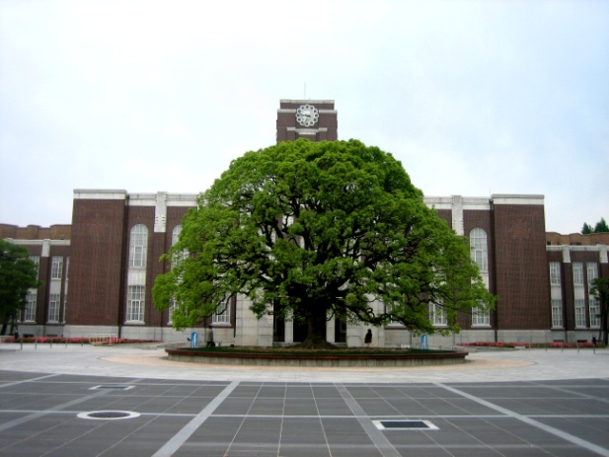  會議場地：The Clock Tower | 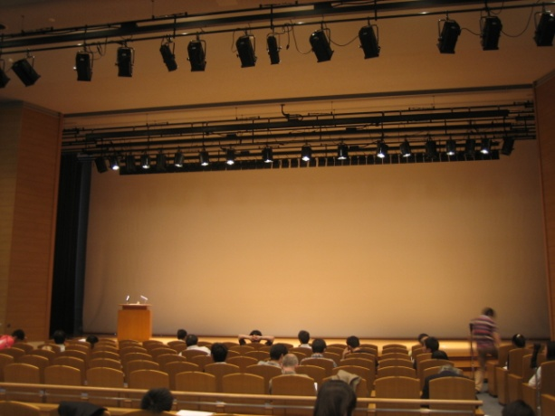  會議大廳：Centennial Hall
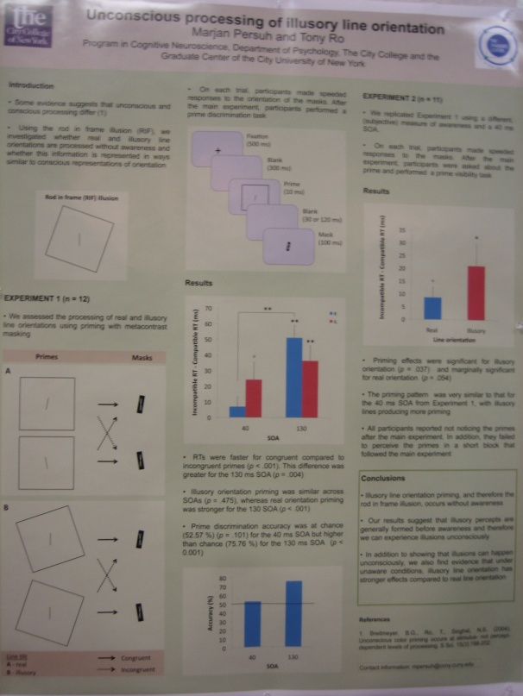  海報 | 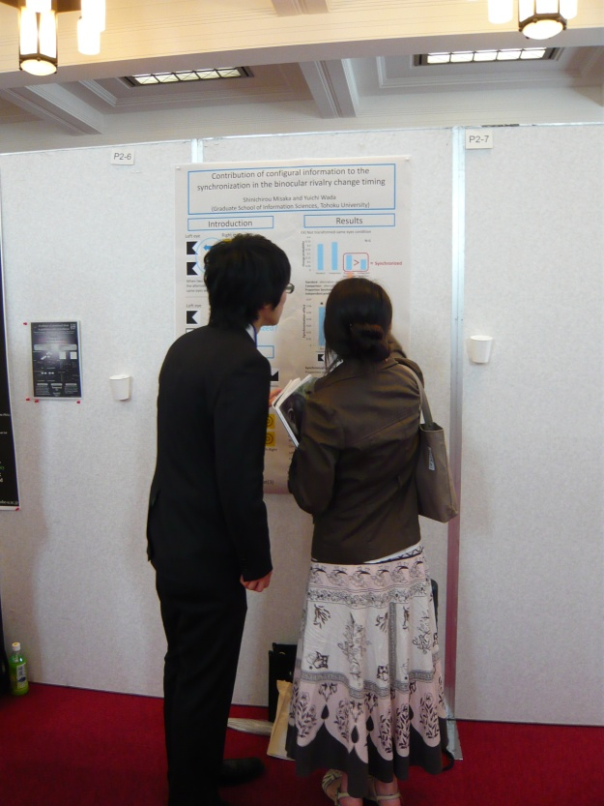  筆者（右）聽取海報講解
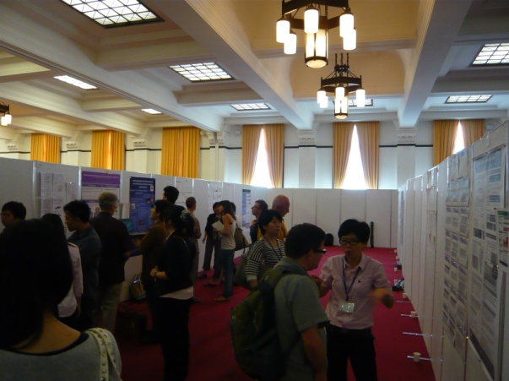  海報發表現場 | 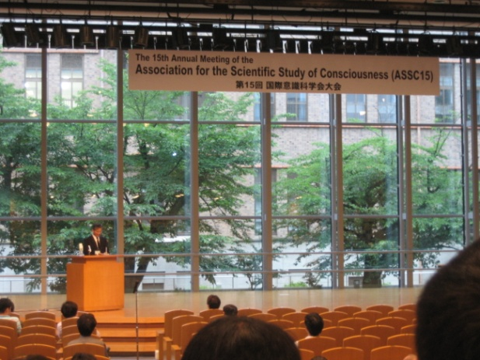  會議結束後布幕拉起

